**Exercício 1:**

**Relatório de acessibilidade**

Relatório com finalidade de melhorias para acessibilidade para usuários finais no site: <http://lojaebac.ebaconline.art.br/>

Ferramentas utilizadas para o relatório: (lighthouse, wave, axe)

**Lighthouse**

* **Atuação**: Pontuação 43, levando em conta a pontuação de desempenho onde 0 a 49 Ruim, 50 a 89 Necessita melhora e 90 a 100 Bom, a pontuação ficou abaixo do minimamente esperado para a acessibilidade,

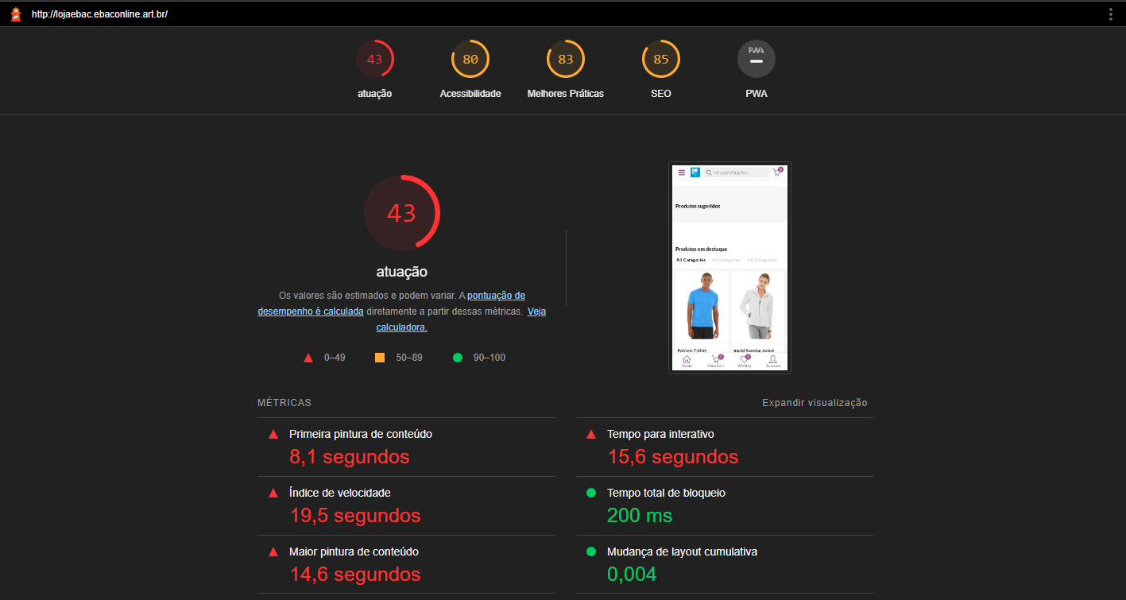

Melhorias precisam serem feitas em recursos que estão bloqueando a renderização do site.

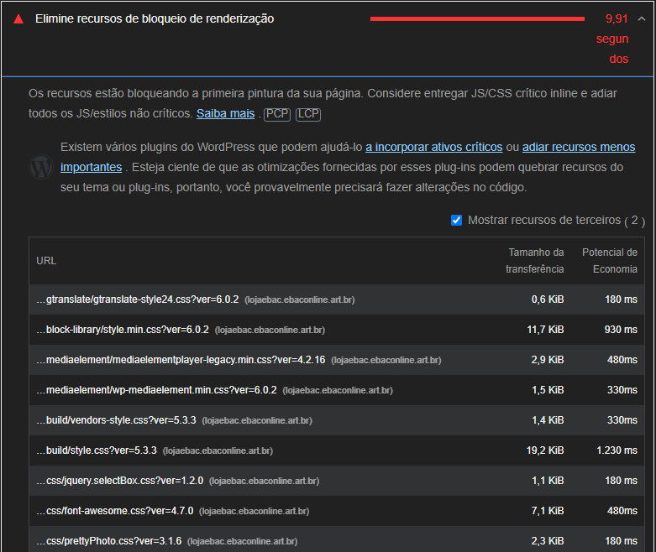

Reduzir o CSS não utilizado.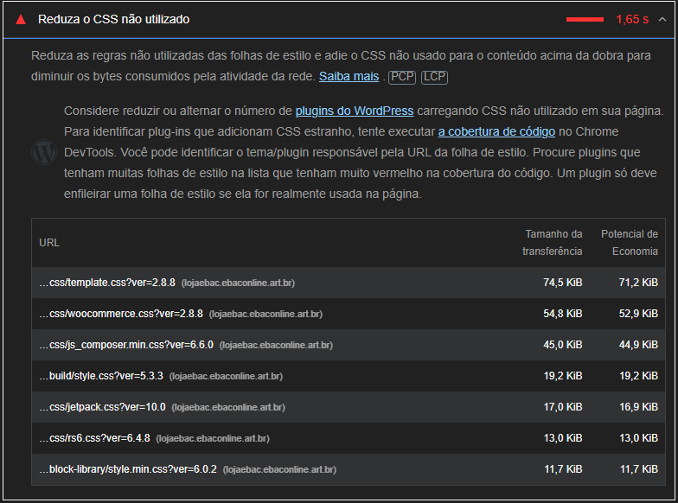

Tempo de resposta inicial do servidor.

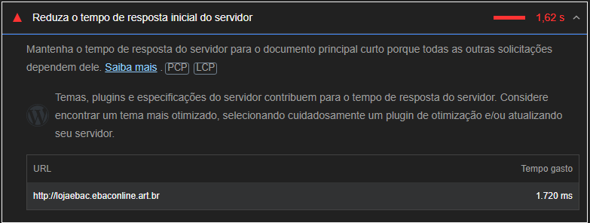

* **Acessibilidade**: Pontuação 80

Funções Ária a serem melhoradas.

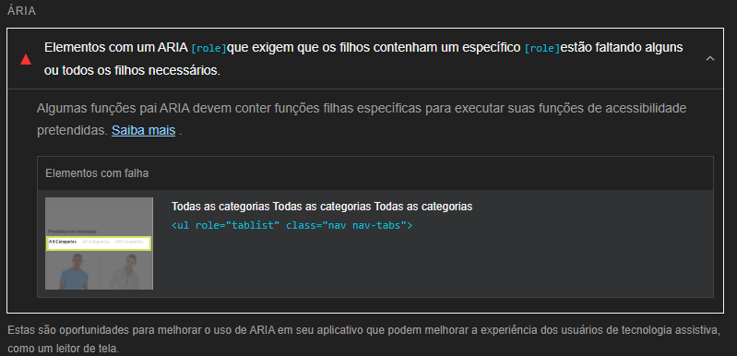

Nomes e Rótulos, Botões e Links não te nome acessível.

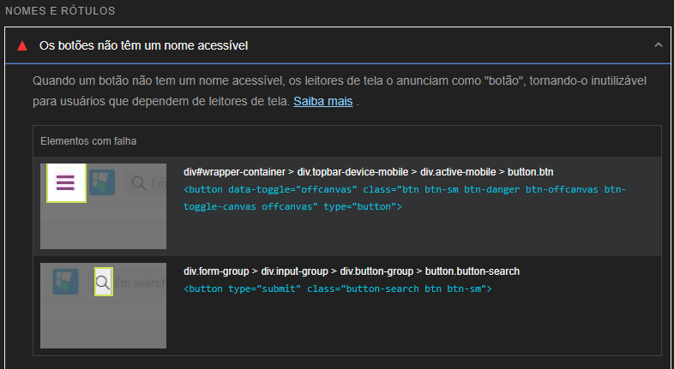

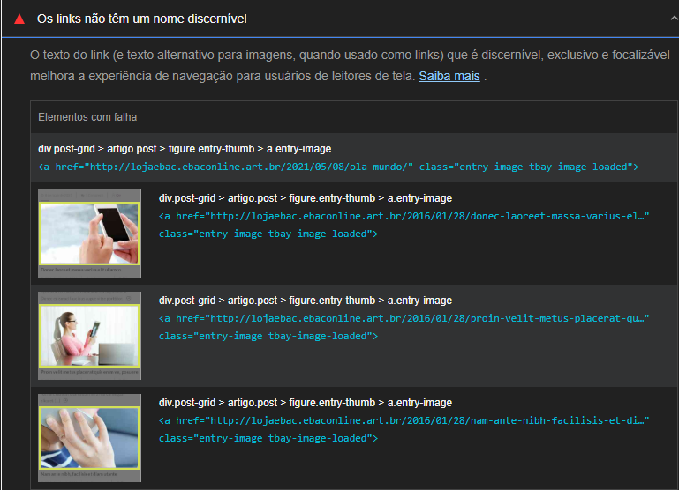

Contraste: as cores de fundo e de primeiro plano não têm uma taxa de contraste suficiente.

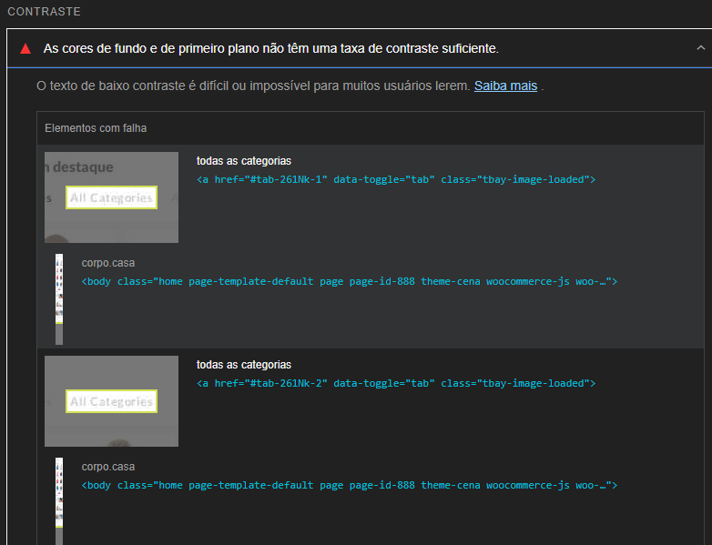

Tabelas e listas: Os itens da lista não estão contidos nos elementos pai ou nos elementos.

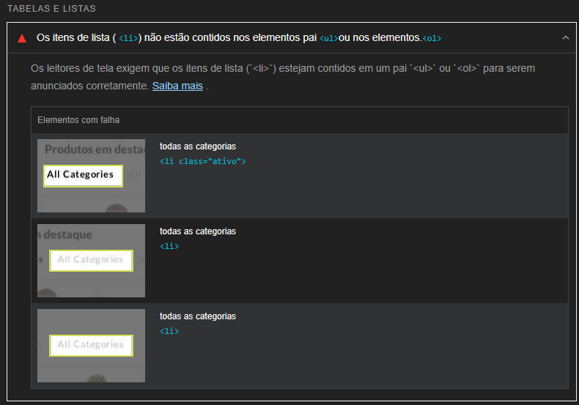

* **Melhores Práticas**: pontuação 83, itens a serem melhorados:

Confiança e segurança, não utiliza HTTPS.

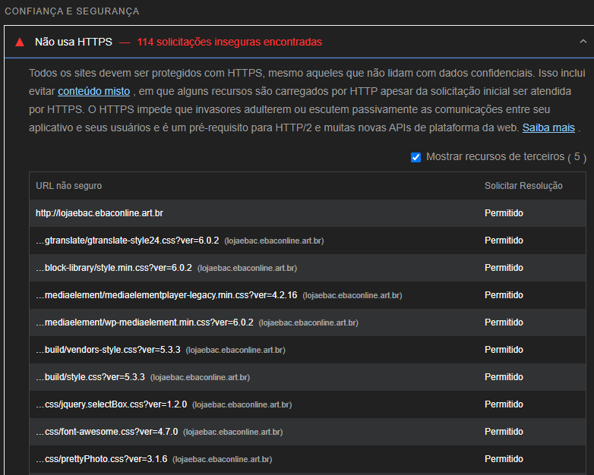

Experiência do usuário: Exibe imagens de baixa resolução.

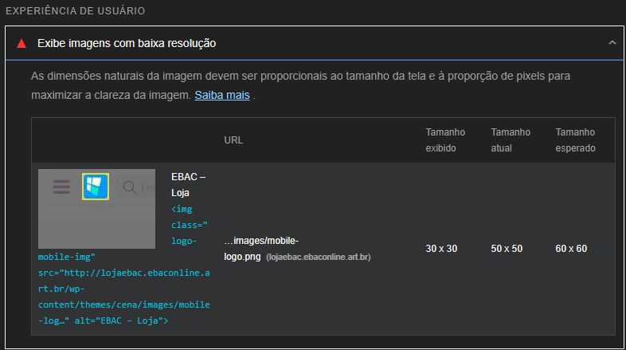

* **SEO:** Pontuação 85

Práticas recomendadas de conteúdo: O Documento não tem uma meta descrição:

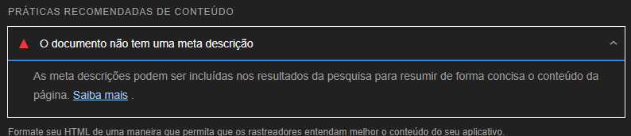

Rastreamento e indexação: A página está bloqueada para indexação.

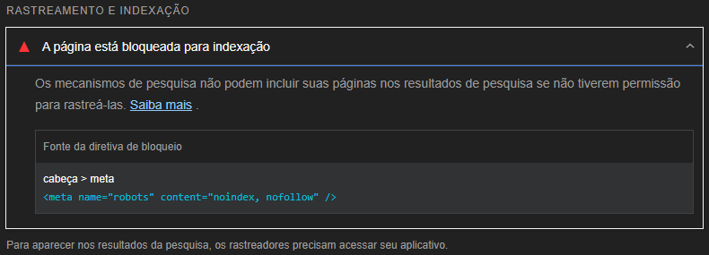

**Wave**

Analisando o site: <http://lojaebac.ebaconline.art.br/> com a ferramenta WAVE foram encontrados os seguintes erros:

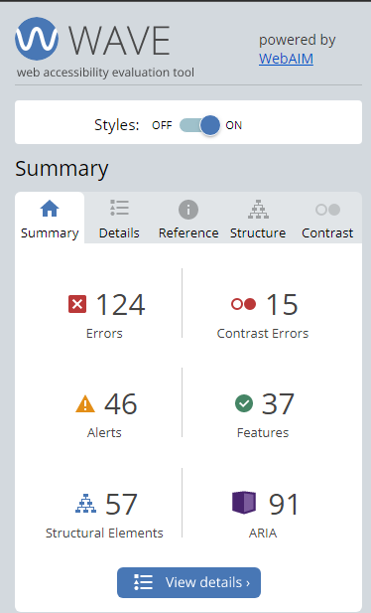

124 erros onde:

53 erros são de imagens vinculadas sem texto alternativo

4 falta o rótulo do formulário

4 falta de formulário vazio

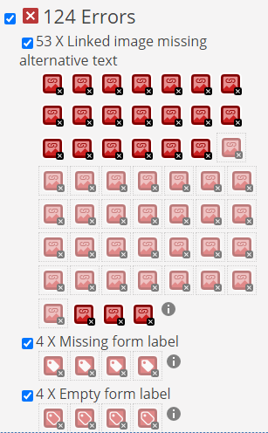

13 botões vazios

50 links vazios

15 contraste muito baixo

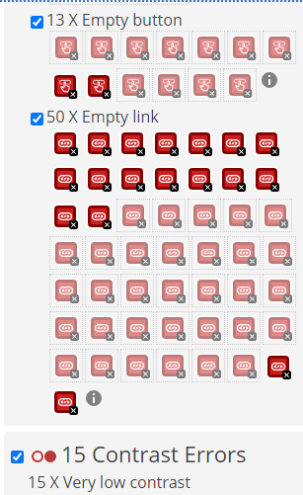

**AXE**

Analisando o site: <http://lojaebac.ebaconline.art.br/> com a ferramenta AXE houve uma pontuação total de 63 pontos e foram encontrados os seguintes erros:

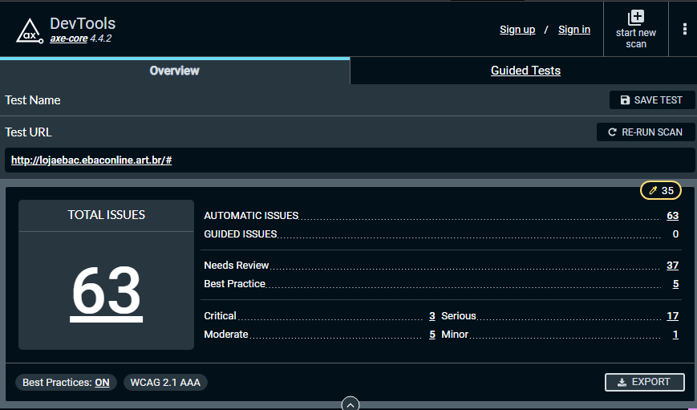

Questões a serem melhoradas para a acessibilidade do site:

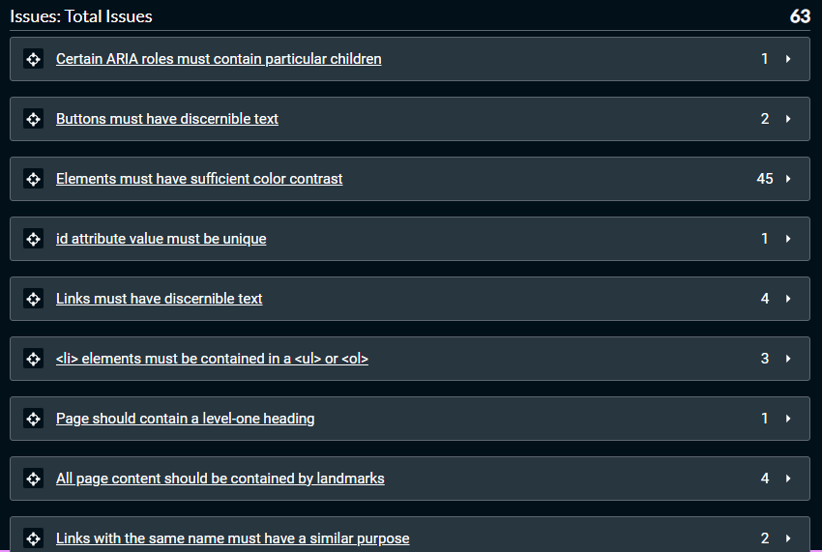

**Relatório final para melhorias de acessibilidade para atingir um nível AAA**

Analisando o atual cenário do site verifiquei que as melhorias devem ser feitas são:

- Melhor renderização do site

- Verificar quais CSS estão realmente sendo utilizados no site

- Inclusão de nomes acessíveis aos botões e links

- Contraste do site

- Exibir imagens de alta resolução

- Melhoria na indexação do site

- Itens vazios como botões, rótulos, links